避難所開設・運営マニュアル
【平常時編】



平成３０年７月
令和４年４月改訂
令和６年８月改訂
令和８年３月改訂
千葉市 総合政策局 危機管理部 防災対策課
はじめに

千葉市では、災害発生時に住民が一時的に避難する必要がある場合、学校などに避難所を開設します。
突如として発生する災害に対し、避難所を開設し、先ずは発災直後から3日間・72時間の混乱期においては、住民自らが、生き残るための最低限のことを、自分たちで最優先に行っていく必要があります。
そのために、事前に地域住民（町内自治会、自主防災組織、防災ライセンス講座受講者、防災ライセンススキルアップ講座受講者、消防団、防災活動に協力いただける方など）、施設管理者、市担当職員などが一体となった「避難所運営委員会」を設立して、地域住民が主体的に避難所の開設・運営を行う体制を整えておく必要があります。また、在宅避難者など、指定避難所外避難者の方への支援についても、地域防災拠点である避難所で行います。

このマニュアルは、避難所運営委員会が災害発生時に基本的な感染症対策を実施した上で避難所運営を円滑に行うことができるように、主に平常時に行う活動をまとめたものです。
平常時の活動の参考にしていただき、それぞれの避難所運営委員会で体制作りに活用していただきたいと思います。
また、千葉市ではわかりやすく避難所開設・運営の流れをイメージできるように、避難所開設・運営マニュアルに即した内容で避難所開設からの一連の手順を収録した動画「避難所は住民の力で」を、市ホームページへの掲載、YouTube千葉市チャンネルへの掲載、DVDの貸出しを行っております。（詳細は２０ページ参照）

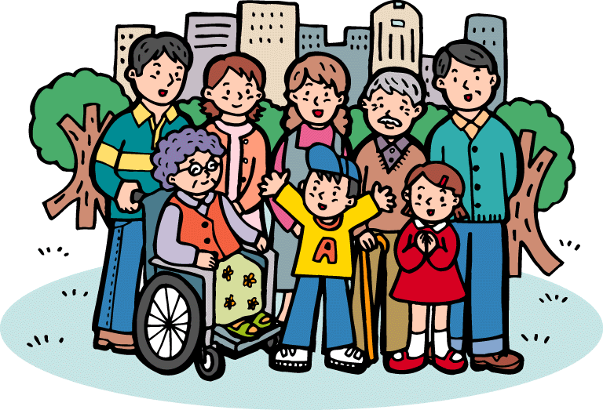

目 次

１ 指定避難所及び地域避難施設と避難所運営委員会…………………………１
２ 避難所運営の基本方針……………………………………………………… ７
３ 設立後の活動……………………………………………………………………８
STEP１ 避難所の使用範囲と使用方法の決定………………………………９
STEP２ 避難所生活のルールの決定………………………………………１８
STEP３ 避難所開設・運営マニュアルの作成……………………………２０
STEP４ 避難所開設・運営の訓練…………………………………………２１
４ 活動の年間スケジュール（例）……………………………………………２２
５ 避難所運営委員会活動支援補助金…………………………………………２３

１ 指定避難所及び地域避難施設と避難所運営委員会
千葉市では、小中学校、高校、公民館、コミュニティセンターなど公共施設を中心に避難所を指定しています。
また、各避難所で自主的な避難所運営ができるように、避難所運営委員会の設立を進めています。

指定避難所
（１）指定避難所とは
被災者の住宅に危険が予想される場合や住宅が損壊した場合など、生活の場が失われた場合に、一時的な生活の本拠地として宿泊滞在するための施設です。（以下、「避難所」という。）
（２）役割
・ 住宅に被害を受けた方達へ、一時的に宿泊場所を提供します。
・ 公共交通機関の停止などにより、自宅に帰宅することが困難となった方達へ、一時的に待機する場所を提供します。（市では帰宅困難者による混乱を抑制するために、避難所とは別に一時滞在施設の指定も行っています。）
・ 在宅避難など、避難所以外に避難をしている方達へ、必要な情報や食料、飲料水などの物資を提供します。（原則、物資は避難所で配布します。）
（３）開設条件
・ 千葉市内で震度６弱以上の地震が発生した場合は、全ての避難所で開設準備を行います。
⇒ 避難所運営委員会は、自動的に避難所に集まってください。
※同時に津波警報または大津波警報により避難指示が発令された場合は、浸水が想定される区域にある以下の避難所は開設せず、速やかに避難してください。
なお、津波注意報の場合は陸域への浸水は想定されていないため、避難所を 開設します。
【浸水が想定される区域にある避難所 （R8.3現在）】
・寒川小学校 ・生浜西小学校 ・新宿中学校
・県立生浜高等学校 ・末広公民館 ・千葉ポートアリーナ
・ その他災害発生時又は発生が予想される場合（千葉市内で震度５強以下、台風等に伴う暴風雨等）は、市長が避難所の開設が必要と判断した場合に開設となります。
⇒ 避難所運営委員会の参集が必要なときは、区災害対策本部から電話連絡及び避難所運営委員会向け電子メール（登録制）により連絡します。
・ 避難所運営委員会が避難所を開設すべきと判断した場合は、区災害対策本部に開設を要請できます。

※市では感染症流行時、災害の発生状況（予想される場合を含む）を考慮して多くの避難所の開設を検討します。
（４）備蓄品
ア 基本的な考え方
千葉市が各避難所に備蓄している物資は、想定される避難者に対し、災害発生から３日間に必要となる食料などです。
※千葉市では、災害に備えて、各家庭で最低３日分以上、できれば１週間分の食料と飲料水、生活必需品（衣類、常備薬など）、衛生用品（マスク、消毒液、体温計、除菌用ウエットティッシュ、使い捨て手袋、スリッパなど）を備蓄するよう呼びかけていますので、各避難所の備蓄は、その不足分を補うための最低限の数量となっています。
イ 備蓄品の用途
避難所には、「初動対応用備蓄品」、「要配慮者用備蓄品」、「分散備蓄倉庫用備蓄品（避難所が分散備蓄倉庫に指定されている場合）」が配備されています。
当該年度中に賞味期限を迎える備蓄食料及び飲料水については、避難所運営委員会などにおける防災啓発活動や訓練で利活用していただいています。また、備蓄品は他自治体で災害発生時に物資の支援を行ったり、入替えのタイミングで生活困窮者の支援として利活用を行ったりすることがあります。
① 初動対応用備蓄品
災害発生から３日間に必要となる最低限の食料、飲料水、生活必需品であり、備蓄されている避難所単位で使用するものです。

② 要配慮者用備蓄品
他の避難者と同居して避難生活を送ることが困難な要配慮者（重度の身体障害者など）がいる場合に開設する福祉避難室で使用するものです。

③ 分散備蓄倉庫用備蓄品（避難所が分散備蓄倉庫に指定されている場合）
生活必需品、救助用資機材などであり、備蓄されている避難所も含め周辺地域で使用するものです。
※災害発生時（発生が予想される場合を含む）に避難所運営委員会で使用できる備蓄品は①、②です。③の備蓄品を使用する場合は、市（区）災害対策本部へ連絡してください。
※近隣の分散備蓄倉庫については、4ページ「分散備蓄倉庫一覧」でご確認ください。

ウ 各避難所の備蓄状況
年に１回程度、各避難所施設管理者及び避難所運営委員会に備蓄品の一覧を送付しています。
また、市全体の備蓄状況は防災対策課ホームページで公表しています。
（https://www.city.chiba.jp/somu/kikikanri/bosai/bitikuseibijyoukyou.html）


平常時に、備蓄品の保管場所や、避難所施設内の各設備（蛇口付き受水槽、非常用井戸など）の設置場所は必ず確認しておきましょう。
特に蛇口付き受水槽や非常用井戸については、使用方法も確認して、避難所開設時に速やかに使用できるようにしましょう。

エ 備蓄資機材の取扱説明
避難所開設・運営動画「避難所は住民の力で」で８品目の備蓄資機材の取り扱いについて説明しています。（詳細は20ページ参照）
（①発電機、②間仕切り、③簡易トイレ、④携帯トイレ、⑤LED投光器、
⑥災害時用公衆電話、⑦非常用井戸、⑧マンホールトイレ）

地域避難施設
（１）地域避難施設とは
町内自治会集会所などをあらかじめ「地域避難施設」として認定することで、災害時に、「地域の避難先」として、町内自治会などが自主的に開設し、最寄りの避難所と連携して避難者の受入れなどを行うことができるようにする制度です。
（２）基本体制
・ 町内自治会などによる自主的な運営を前提としています。
※市職員は派遣しません。
※不足物資は避難所に取りに行きます。
・ 所属する避難所運営委員会と連携した運用を基本としています。
※避難所と情報共有を図ります。
※市への報告は避難所経由で行います。
・ 一時的な避難生活の場としての活用することを原則としています。
※長期的な避難生活となる場合は、指定避難所などへの移動を検討します。
（３）開設条件
町内自治会などが開設を必要と判断した場合に開設となります。
（４）市からの支援物品（供与・貸与）
・ 食料（アルファ米）、飲料（ペットボトル水）の供与（１日分）
・ 防災行政無線 戸別受信機の貸与（１機）
※地域避難施設として認定後、設置まで時間を要す場合があります。

区 | 施設名 | 区 | 施設名
中央 | 院内小学校 | 若葉 | 泉市民センター
中央 | 生浜西小学校 | 若葉 | 大宮小学校
中央 | 川戸小学校 | 若葉 | 桜木小学校
中央 | 寒川小学校 | 若葉 | 更科小学校
中央 | 新宿小学校 | 若葉 | 白井小学校
中央 | 末広中学校 | 若葉 | 千城台わかば小学校
中央 | 蘇我コミュニティセンター | 若葉 | みつわ台南小学校
中央 | 蘇我小学校 | 若葉 | 若葉消防署殿台出張所
中央 | 千葉市役所 | 若葉 | 若松小学校
中央 | 星久喜小学校 | 緑 | 有吉小学校
中央 | 本町小学校 | 緑 | 泉谷小学校
中央 | 松ケ丘小学校 | 緑 | 大椎小学校
中央 | 都小学校 | 緑 | 越智小学校
花見川 | 朝日ケ丘小学校 | 緑 | おゆみ野南小学校
花見川 | 上の台小学校 | 緑 | 土気小学校
花見川 | 旧花見川第二小学校 | 緑 | 土気南小学校
花見川 | 検見川小学校 | 緑 | 誉田小学校
花見川 | 犢橋小学校 | 美浜 | 磯辺小学校
花見川 | さつきが丘東小学校 | 美浜 | 稲浜小学校
花見川 | 長作小学校 | 美浜 | 打瀬小学校
花見川 | 花見川第三小学校 | 美浜 | 旧高浜第二小学校
花見川 | 幕張小学校 | 美浜 | 高等特別支援学校
花見川 | 横戸小学校 | 美浜 | 幸町小学校
稲毛 | 稲丘小学校 | 美浜 | 幸町第三小学校
稲毛 | 草野小学校 | 美浜 | 高洲第三小学校
稲毛 | 山王小学校 | 美浜 | 高浜第一小学校
稲毛 | 園生小学校 | 美浜 | 幕張西小学校
稲毛 | 千草台小学校 | 美浜 | 真砂第五小学校
稲毛 | 都賀小学校 | 美浜 | 真砂東小学校
稲毛 | 長沼町公園 | ※ 施設名の五十音順です。
稲毛 | 緑町小学校
稲毛 | 宮野木小学校
稲毛 | 弥生小学校

避難所運営委員会
（１）避難所運営委員会とは
災害時に円滑に避難所の開設・運営を行うために、地域住民、避難所となる施設の管理者、市担当職員などが一体となって設立する組織です。
平常時には避難所の開設・運営の準備を行うとともに、災害時には避難者の方と協力して避難所の開設・運営を行います。
（２）避難所運営委員会を構成する者
・ 地域住民（町内自治会、自主防災組織、防災ライセンス講座受講者、防災ライセンススキルアップ講座受講者、消防団、防災活動に協力いただける方など）
・ 施設管理者（学校長、施設長など）
・ 市担当職員（各避難所に避難所担当職員が指定されていますが、避難所班など（地域防災計画上、各保健福祉センター(健康課を除く)）の職員が従事することもあります。）
※男女双方の視点を踏まえて避難所運営を行うことが、被災者の命・健康・安全を守るうえでとても重要です。女性もリーダーシップを発揮できるよう、少なくとも委員の３割以上は女性にしましょう。
※災害時は、「避難者代表」も委員会の一員として避難所の開設・運営を行います。

過去の災害では、避難所が男性中心に運営され、女性の意見が避難所運営に反映されなかったケースが確認されていますが、女性や子どもには特有のニーズがあります。特に女性専用の物干し場、更衣室、授乳室の設置や生理用品・女性用下着の女性による配布、巡回警備や防犯ブザーの配布などの運営管理体制にすることで、多くの人が安心して過ごすことができる環境が維持できます。
女性は育児・介護・衛生・栄養等に関する細かい困りごと・要望や対応方法に関する知識・経験を、より多く持っている傾向にもあります。
女性が避難所運営の意思決定に加わることができる体制にすることで、特に高齢者や障害者、子どもたちの見守り体制が強化されることになり、避難所運営全体の質の向上につながることが期待されます。

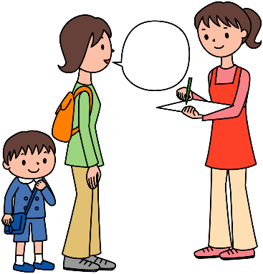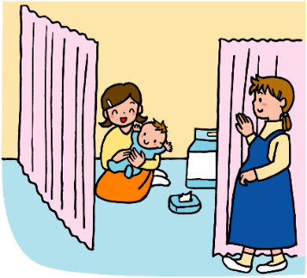
（３）役員・活動班と主な業務（例）

委員長 | 業務全般の統括、避難所運営会議の開催
副委員長 | 委員長の補佐・代理
総務班 | 運営事務局、各班の調整、避難者の入退所管理、各種情報の収集・伝達、避難所内の防火・防犯対策、ボランティア対応
施設班 | 避難所の使用スペースの決定、施設の維持管理、トイレの確保・管理、生活用水の確保・管理、ペット対応、ごみ処理
救護班 | 負傷者の応急手当・看護、避難者の健康管理、避難所の衛生管理・防疫、要配慮者（高齢者、障害者など）への支援
食料班 | 食料・飲料水の管理・調達・配給、炊き出し、食中毒の防止
物資班 | 物資の管理・調達・配給
施設管理者 | 施設の維持管理・修理、施設業務の早期再開
市担当職員 | 各班の活動支援、区災害対策本部との連絡調整、要配慮者支援窓口の設置、福祉避難室の開設・運営、取材対応、避難所日誌の記入
被災の状況や避難の長期化などの状況の変化に応じて必要な班や役割が出てくるので、女性や要配慮者の方の意見も取り入れ、柔軟に運営体制を変える（色々なニーズに対応するための様々な班を作る）ことも必要です。
また、避難所の運営にあたっては、性別・年齢・障害の有無等によって異なる多様なニーズに対応する必要があります。そのため、男女双方がリーダーシップを発揮できるようにすることが重要です。子育て世代や障害者などの意見も反映されやすい運営体制を作っていくことは、子どもや高齢者も過ごしやすい環境づくりに直結します。また、一部の人、特定の立場の人に負担が集中しないようにしましょう。（悪い例：一部の男性役員に過度な責任が集中する一方で、食事の準備や片付け・清掃などの負担が女性に集中してしまう。）
そのためには、一部の人だけで運営を取り仕切るのではなく、男女や世代などのバランスに配慮した運営チームを構築することが重要です。炊事や掃除などの作業は、男性や子どもたちを含めて、みんなで分担するようにしましょう。そうすれば、女性や子育て世代なども避難所運営委員会に積極的にかかわっていくことができます。
避難所運営に従事する者の体調管理にも留意し、避難所運営が長期化することが予想される場合などは、交替制を設けるなど、頑張りすぎて疲弊しないよう努めましょう。

２ 避難所運営の基本方針
避難所を運営する上での基本的な方針を示します。平常時からこの基本方針を念頭に置いて、体制作りを進めていきましょう。
※避難所開設・運営の詳細については、避難所開設・運営マニュアル例【災害時編】をご確認ください。

（１）避難所運営の主役は避難者自身です
被災した人がやらなければならないことは、日常の暮らしに戻ることで、避難所への避難もそのための手段の一つです。もちろん避難所運営委員の方も例外ではありません。
避難所運営委員の方がいなくても避難者がスムーズに運営に加わり、避難所が助け合いの場として機能するように、日頃から取り組んでいただければと思います。

（２）様々な立場の方に配慮しましょう
避難所には、高齢者や障害者、妊産婦、ペット連れなど、様々な方が避難してくる可能性があります。そういった方々が安心して避難生活を送れるように、配慮の行き届いた避難所作りを目指しましょう。
また、誤解や偏見に基づく差別、いじめや誹謗中傷による人権侵害はやめましょう。そして、正しい知識などをもとに、冷静に行動し、誤った情報や不確かな情報をうのみにして拡散することはやめましょう。
過去の災害では、避難所が男性中心に運営され、女性特有のニーズが避難所運営に反映されない傾向がありました。男女双方の視点を踏まえて避難所運営を行うためには、女性が積極的に発言したり、男性とともにリーダーシップを発揮できるようにする必要があります。そのため、少なくとも委員の３割以上を女性にして、女性も平常時から避難所運営委員会の活動に参加できるように工夫していきましょう。

（３）避難所は地域の支援拠点です
避難所は、避難所で生活する方だけを支援するのではなく、地域の支援拠点として、在宅や地域避難施設などで避難生活を送る方も支援の対象として、物資配給、情報提供などを行いましょう。

３ 設立後の活動
災害時に避難所を円滑に開設・運営するために、平常時から準備していくことが重要です。また、感染症流行時等に災害が発生した場合、複合的な災害になる可能性があります。そのため、平常時から感染症対策も十分に考慮しておく必要があります。
千葉市では、平成３０年７月改訂版の避難所開設・運営マニュアルより、熊本地震の教訓を活かすため、衛生環境の整備を進めてきたところですが、新型コロナウイルスの感染拡大に伴い、さらなる感染症対策が必要となりました。
このことから、令和２年４月に策定した「新型コロナウイルス等感染症を踏まえた避難所開設運営方針」に基づき、新型コロナウイルスなどの感染症が流行しているか否かに関わらず、感染症予防や感染拡大防止を図りながら避難所を開設・運営を行う必要があります。
基本的な考え方
①避難所の過密状態防止
②避難所の衛生管理及び避難者の健康管理の徹底
③避難所スペース及び新たな避難所の確保
④避難者自身の感染予防・感染拡大防止措置の理解と協力
⑤感染が疑われる避難者への適切な対応

避難所運営委員会設立後は、それぞれの避難所運営委員会のやりやすい順番で整理していただいて差し支えありませんが、下記のような流れで進めていくと整理しやすいでしょう。

設立
（委員名簿、規約などの決定）

STEP1 避難所の使用範囲と使用方法の決定

STEP2 避難所生活のルールの決定
STEP3 避難所開設・運営マニュアル【災害時編】などの作成

STEP4 避難所開設・運営の訓練

マニュアルなどの修正

訓練

人を多く巻き込む企画
楽しく学ぶ企画 など

STEP１ 避難所の使用範囲と使用方法の決定
避難所運営委員会を設立したら、まず「避難所の使用範囲と使用方法」と「避難所内の居住スペースの割り振り」を決めます。
災害発生後には、避難所施設の設備などに詳しい方（管理者や職員）と十分に話し合い調整することは困難です。もしかしたら、しばらく施設の職員などと連絡がとれないかもしれません。
平常時から避難所の施設管理者と十分に話し合い、避難者の居住スペースや避難所の運営に必要な部屋・場所を決定しましょう。

（１）避難所の使用範囲と使用方法の決定
避難所施設の中で、避難所として使用する場所と使用方法などを決めます。
＜学校施設の場合＞
・ 原則、空調が整った特別教室や普通教室を居住スペースとして優先的に避難者を受入れます。その後、空調が整っていない部屋についても最大限活用します。
※災害発生時は、児童・生徒の安全確保が最優先となります。その場合は、空いている特別教室などから優先的に活用してください。ただし、災害の状況に応じて体育館のみの開設を妨げるものではありません。
※感染症防止のため、室内（体育館・校舎）は土足厳禁とします。
・ 居住スペースは一般避難者用の「一般避難スペース」と体調不良者等用の「専用避難スペース」を設け、人の動線も分けます。
※体調不良の方には専用のトイレを確保します。専用トイレを確保できない場
合は、専用避難スペース内に簡易トイレを設置するなどの工夫をします。
・ 感染症リスクが高い高齢者・疾病のある方・妊産婦など及びその家族については、１階の一般避難スペース内に専用スペースを設けることや別室に案内します。
・ 避難所避難者が減少し教育活動が再開できる段階では、学校以外の施設に避難 所機能を集約します。特に教室等は、学校関係者と協力して速やかに閉鎖できるようにしましょう。
・ 体育館は避難者受入れや物資配給などの受付スペース、物資配給場所、避難所運営本部、地域の情報共有スペースなど、地域防災拠点としての機能を強化します。教室などで避難者を受入れきれない場合は、防災用テントなどを活用しながら、避難者を受入れます。
・ 感染症流行時は、スペースを最大限活用して避難者のソーシャルディスタンスを確保してください。
＜公民館・コミュニティセンター等（学校施設以外）の場合＞
・ 空調設備が整ったスペースから優先的に避難者を受入れます。その後、空調が 整っていない部屋についても最大限活用します。
※感染症防止のため、平常時は土足入室が可能な各部屋についても、土足厳禁とします。
・ 居住スペースは一般避難者用の「一般避難スペース」と体調不良者等用の「専用避難スペース」を設け、人の動線も分けます。
※体調不良の方には専用のトイレを確保します。専用トイレを確保できない場
合は、専用避難スペース内に簡易トイレを設置するなどの工夫をします。
・ 施設ごとに平常時に使用されている部屋の用途を最大限考慮してスペースを活用してください。
（例）和室：要配慮者スペース、幼児室：授乳室、母子スペース、キッズスペース、料理実習室：調理室 等
・ 感染症流行時は、スペースを最大限活用して避難者のソーシャルディスタンスを確保してください。

＜ペット避難＞
大切なペットを守るだけでなく、一緒に避難する人の命を守ることにつながるため、ペットの同行避難を推奨しています。
（本マニュアルでのペットは、犬や猫などの小型の哺乳類・鳥類などを想定してい
ます。）
同行避難とは
災害発生時に、飼い主が飼育しているペットを同行し、避難場所まで安全に避難することです。避難所での人とペットの同居を意味するものではありません。

ペット飼育場所は、動物にアレルギーを持つ方、動物が苦手な方や動物に不用意に
手を出しかねない幼い子どもなどに配慮して、居住スペースとは別の場所にします。台
風などに伴う暴風雨時は、屋外で飼育することは困難となります。災害時の状況に応
じて飼育場所を変更できるよう屋内・屋外の両方を想定しておきましょう。
【避難所におけるペット飼育の原則】
◎ペット飼育は飼い主の責任です。
◎ペットはケージやキャリーバッグに入れて飼育します。
◎ペットの飼育場所は居住スペースと分けます。
◎避難所の飼育ルールを守ります。

避難所開設時、避難者を受入れるための事前準備（部屋の用意、動線の用意、案内看板などの用意、立入禁止場所の表示など）ができていない場合や学校閉鎖時間帯に災害が発生し、施設管理者が不在の場合は、受付終了後、体育館で一時待機してもらい、特別教室や普通教室の受入れ準備が整い次第、順次、案内してください。案内の際は、感染症リスクが高い高齢者・疾病のある方・妊産婦など及びその家族から順次案内していく方が望ましいです。待機中は避難者同士の間隔を十分に確保した上で、その後の案内がスムーズにいくよう、あらかじめ居住地区ごとの区割り（居住組）を作成しておきましょう。
※受付で体調不良者がいた場合は間仕切りの活用や一般避難者と動線が被らない場所を設けるなど、専用避難スペースの準備が整うまで待機してもらってください。

避難所の使用範囲と使用方法（例）

１ 避難所として使用できるスペースは、以下のとおりとします。
（※災害の規模、避難生活の期間などにより範囲などは変更）
 | 区分（例） | 指定場所（例） | 備 考
1 | 居住スペース | 特別教室、教室、体育館 | 空調が整った特別教室、普通教室から居住スペースとして優先的に活用  ※「一般避難スペース」と「専用避難スペース」を設ける  ※可能な範囲で十分なスペースを確保
2 | 避難所運営本部 | 体育館 | 避難者の状況が把握しやすい場所など
3 | 委員など控え室 | ○○室 | 運営委員、ﾎﾞﾗﾝﾃｨｱなどの控え室、休息場所
4 | 情報通信室 | 事務室 | 電話、FAX、地域防災無線、市ﾈｯﾄﾜｰｸPCなど設置場所
5 | 応急救護所 | 保健室 | 応急医療活動ができる空間を確保できる場所
6 | 情報掲示板 | 体育館玄関 | 避難者（在宅避難者などを含む）に伝えるべき情報を掲示する場所
7 | 福祉避難室 | ○○室 | 高齢者などの要配慮者支援用。休養のとりやすい空間
8 | ペット飼育場所 | 屋外（日陰になる場所）、屋内（昇降口） | 居住スペースは禁止。他の避難者の迷惑にならない場所  ※災害時の状況に応じて飼育場所を変更できるよう屋内・屋外の両方を想定  ※普段はおとなしいペットでも、たくさんの人や異なる種別の動物が集まることでストレスを感じたり、鳴いたり吠えたりすることもあるので、配慮が必要
9 | 更衣室 | ○○室 | 男女別に、透けて見えないような個室
10 | 授乳室 | ○○室 | 乳幼児への授乳、休息など
11 | 子育てスペース | ○○室 | 子どもが安心して遊べる場所、夜泣きなどの際にあやせる場所
12 | 女性専用スペース | ○○室 | 女性のみ世帯、DV被害者の女性、独居の高齢女性などへの配慮
13 | 物資集積場所 | 体育館 | 受入れが容易な場所で収納、管理し易い場所
14 | 物資配付場所 | 体育館 | 避難者（在宅含む）への配給のため、屋根のある場所
15 | ごみ集積所 | 校門脇 | ごみ収集車が利用しやすい場所。種類毎に分別
16 | 給水場 （１） | 給食室裏玄関 | 飲料水、その他の生活用水を避難者に提供する場所
17 | 給水場 （２） | 井戸、受水槽 | 非常用井戸や蛇口付き受水槽を使用する場合
18 | 緊急車用駐車場 | 校庭東側 | 緊急車の駐車場所（緊急車以外は避難所に入れない）
19 | 臨時遺体安置所 | 図工室 | 緊急措置として、居住空間と隔離。搬出が容易な場所
20 | 災害時用公衆電話 | 玄関 | 専用回線の設置場所
21 | 仮設トイレ設置場所 | 校庭倉庫脇 | 原則として屋外。女性、高齢者、障害者などへ配慮  ※昼夜問わず安心して使用できる場所
22 | 調理室 | 家庭科室 | 湯沸かし、自炊、炊き出し用。炊き出しは屋外にも設置
23 | 相談室 | ○○室 | 避難所生活、当面の生活、今後の生活再建などの相談  ※女性相談員による女性専用相談窓口も設置
24 | 洗濯場 | 校舎前 | 生活用水が確保しやすい場所、男女別も配慮
25 | 物干し場 | 屋上 | 日当たりのよい場所。男女別も配慮

２ 立入禁止区域
・以下のスペースは立入禁止区域とします。
 | 区分（例） | 指定場所（例） | 備 考
 | 立入禁止区域 | ○○○ | 立入禁止の表示をする
＜ペット飼育場所＞
・普段はおとなしいペットでも、たくさんの人や異なる種別の動物が集まることでストレスを感じたり、鳴いたり吠えたりすることもあるので、配慮が必要です。
＜ごみ集積場＞
・悪臭が居住スペースに届かない場所にします。ごみ収集車が利用しやすい場所の方がいいでしょう。
＜更衣室・トイレ・物干し場など＞
・原則男女別で設置しますが、トイレはトランスジェンダー（下記＜ＬＧＢＴとは＞参照）にも配慮し、なるべく男女共用トイレも設置しましょう。
※トイレは介助者にも配慮して設置してください。
※集団生活を送る避難所では、個人のプライバシーへの配慮がとても重要です。
常に男性、女性又はＬＧＢＴの視点で避難者のプライバシーを確保できるように
配慮してください。
※乳幼児連れの世帯に配慮し、授乳室・子育てスペースも必ず設置します。
（授乳室：備蓄品の「間仕切り」などをうまく活用してください。）
（子育てスペース：過去の災害では、乳幼児世帯が、子どもの泣き声などで肩身の狭い思いをして、避難所から退所せざるを得ない状況に追い込まれたケースもありました。）

＜ＬＧＢＴとは＞
ＬＧＢＴとは、レズビアン・ゲイ・バイセクシュアル・トランスジェンダーの頭文字をとった言葉で性的少数者の総称の一つです。
Ｌesbian（レズビアン） | 同性を好きになる女性
Ｇay（ゲイ） | 同性を好きになる男性
Ｂisexual（バイセクシュアル） | 同性も異性も好きになる人
Ｔransgender（トランスジェンダー） | 性同一性障害などこころと身体の性が一致しない人など

（２）避難所内の居住スペースなどの割り振り
避難所内の避難者の居住スペース、受付や情報を掲示する場所などを決めます。
災害が発生してから避難者を受入れる際に「場所取り」が始まってしまうと、その人達を再び再配置することは大変困難です。
あらかじめ避難所内のレイアウトやルール（STEP2避難所生活のルールの決定（詳細は１８ページ参照））を決めておいて、避難者を受入れる際に適切に案内できるようにしましょう。
・ 自治会などの地域コミュニティを維持し情報共有などを円滑に図るため、原則居住
地区ごとに区割り（居住組の作成）をします。
・ 車椅子が通れるように、幅１ｍ以上の通路を確保します。
・ 要配慮者のスペース（位置）を工夫します。
※足腰が悪い人、目が見えない人など
→優先的に環境の良い場所（トイレに行きやすい、避難所運営者・受付から近いと
ころなど）へ
※他の避難者と同じ場所での生活が難しい人（重度の要介護者、障害者など）
→別室対応（福祉避難室）
・ 避難所の収容人数は大幅に制限されますが、避難者の受入れ拒否はトラブルを引き
起こす可能性が高いです。避難所に多数避難者が来たことにより、これ以上収容する
ことができない場合には、区災害対策本部まで連絡してください。近隣の避難先の収
容状況を確認の上、収容可能先を案内します。
※他の避難所へ行くことに危険を伴う天候の場合などには他の避難所を案内すること
は避け、当該避難所で避難スペースとして想定していた以外のスペースを活用する
など、状況に応じて最も適切な対応をしていただく必要があります。

（３）避難所の鍵の管理
避難所開設時に、速やかに施設の使用範囲を開錠できるように、施設管理者と鍵の共有方法について協議しておきましょう。
千葉市では、各避難所に暗証番号式のキーボックスを配備していますので、共有方法の一つとしてご活用ください。
【キーボックス】
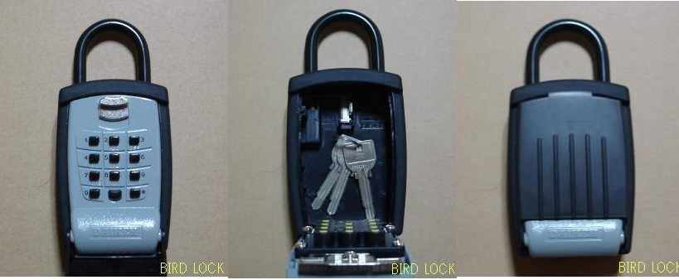

レイアウト例（教室など）
- 体育館で受付を済ませた後、特別教室、各教室へ移動します。
※感染症防止のため、室内（体育館・校舎）は土足厳禁とします。
※原則、空調が整った特別教室、普通教室から居住スペースとして優先的に避難者を受入れます。その後、空調が整っていない部屋についても最大限活用します。
※災害発生時は、児童・生徒の安全確保が最優先となります。その場合は空いている特別教室等から優先的に活用してください。
ただし、災害の状況に応じて体育館のみの開設を妨げるものではありません。
- 自治会などの地域コミュニティを維持し情報共有などを円滑に図るため、原則、居住地区ごとに区割り（居住組の作成）をします。
- 感染症リスクが高い高齢者・疾病のある方・妊産婦等及びその家族については、１階の一般避難スペース内に専用スペースを設けることや別室に案内します。
- 避難者自らが移動できるよう、案内看板等を用意します。
- 区画に番号をふるとその後の避難所管理が容易となります。
- どこにどこの避難者、特に要配慮者がいるのか等について確認し、見取図や一覧図を作成します。
- 一般避難スペースと専用避難スペースとの境界がわかるよう境界線（立入禁止）を設けます。

レイアウト例（教室の活用が困難な体育館など）
レイアウト例（市立小・中学校等体育館など）
やむを得ず教室等の活用が困難の場合は社会的距離の確保を十分配慮した上で避難者を受入れます。
空調が整った教室や特別教室を優先的に活用した上で受入れきれない場合は防災用テントなどを活用しながら避難者を体育館に受入れます。
※災害の状況に応じて体育館のみの開設を妨げるものではありません。

レイアウト例（公民館など）
- 空調が整ったスペースから優先的に避難者を受入れます。その後、空調が整っていない部屋についても最大限活用します。
※感染症防止のため、平常時は土足入室が可能な各部屋についても、土足厳禁とします。
- 施設ごとに平常時に使用されている部屋の用途を最大限考慮してスペースを活用します。
- 避難者自らが移動できるよう、案内看板等を用意します。
- 区画に番号をふるとその後の避難所管理が容易となります。
- どこにどこの避難者、特に要配慮者がいるのか等について確認し、見取図や一覧図を作成します。

感染症対策の具体例
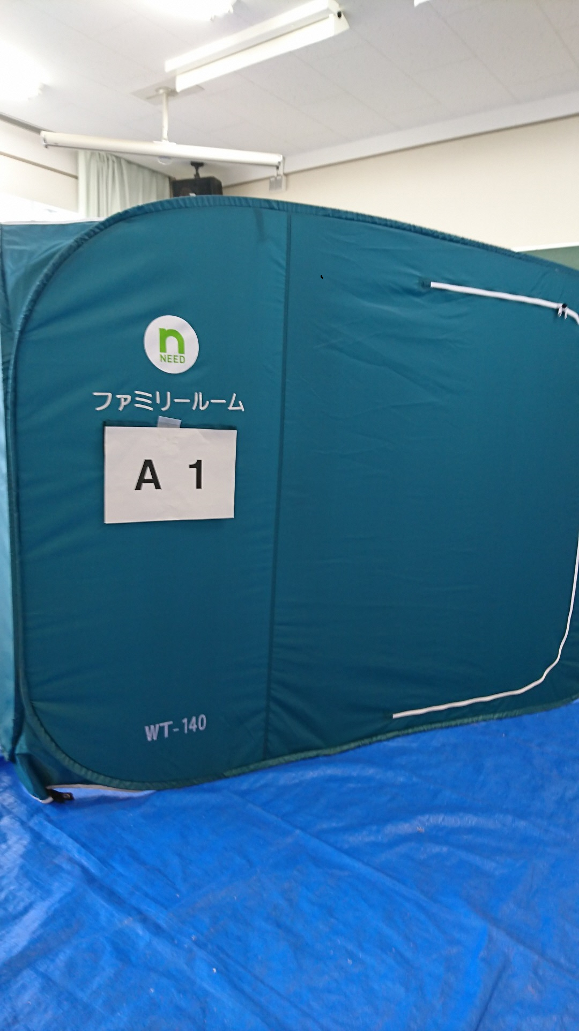
受付時の筆記用具
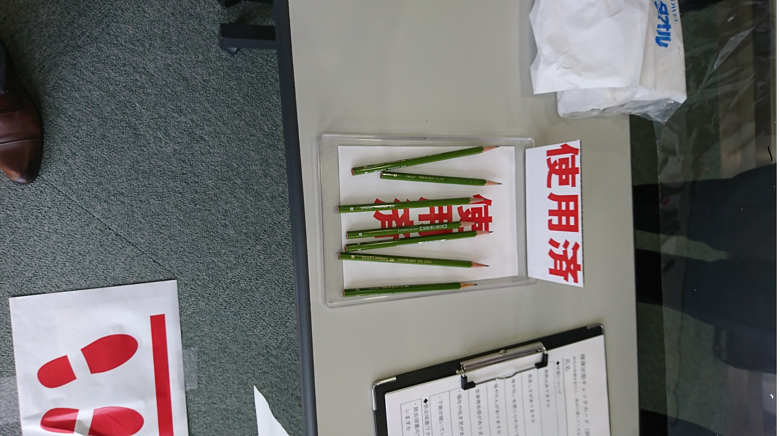 | 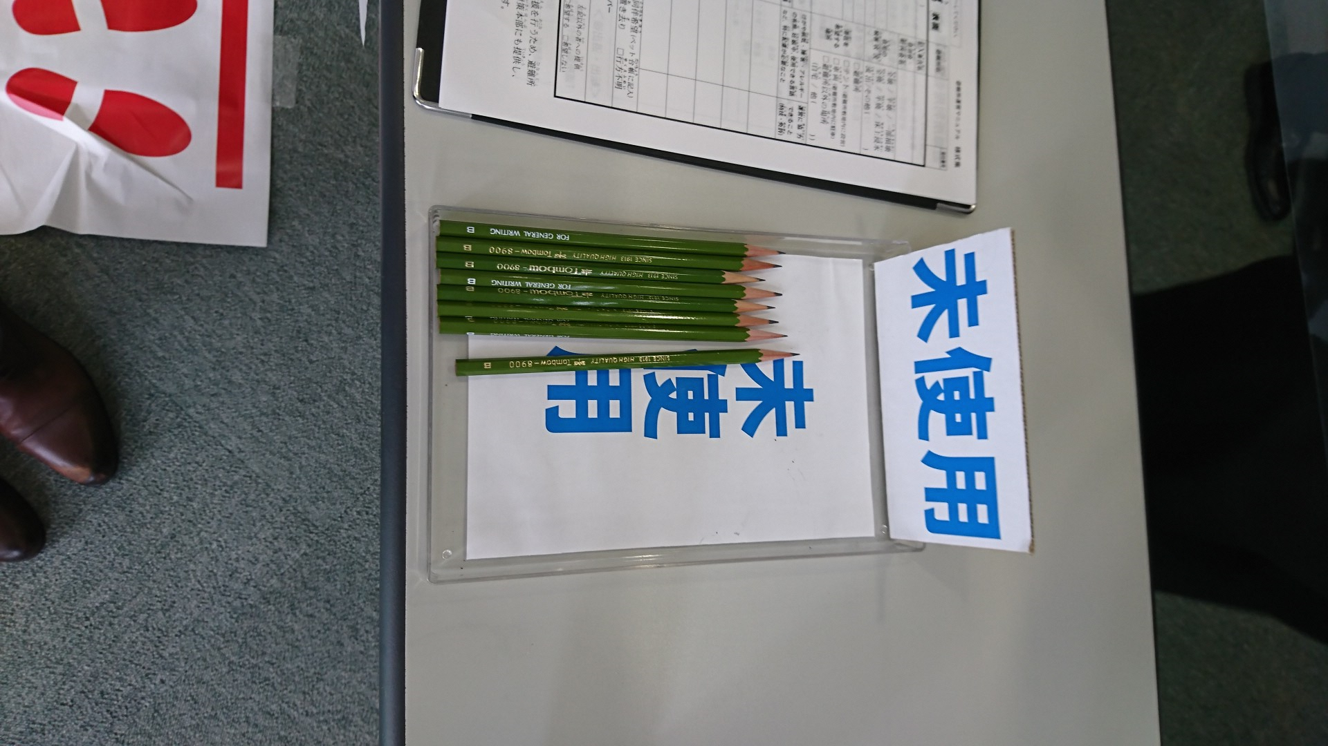

直接手を触れることなく開閉できます。
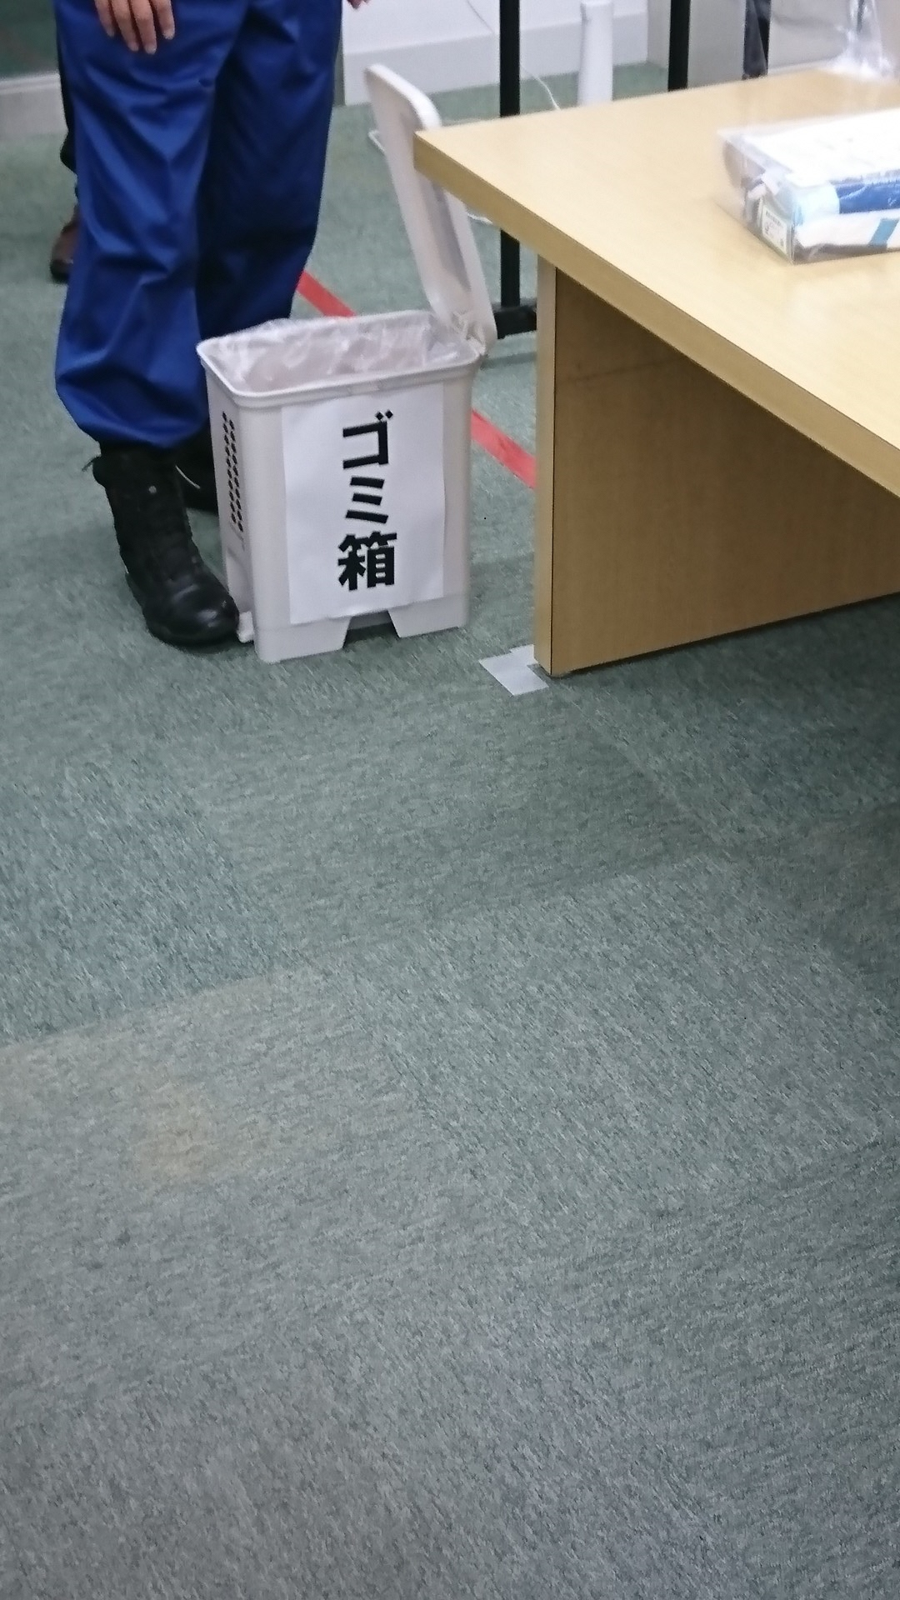
一般避難スペースと専用避難スペースとの境界がわかるよう境界線（立入禁止）を設けます。
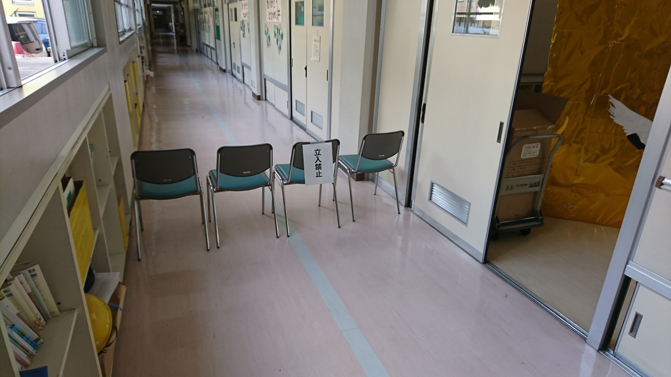
区画に番号をふるとその後の避難所管理が容易となります。
受付の筆記用具も一工夫できます。
STEP２ 避難所生活のルールの決定
避難所の使用範囲と使用方法を決定したら、次に「避難所生活のルール」を決めます。
避難所では、大勢の方が限定された空間での共同生活を強いられることになり、トラブルなどの発生も予想されるため、最低限守るべき避難所生活のルールを決めておくことが重要です。

施設管理者と十分に話し合い、生活時間（食事・消灯など）、当番（トイレ清掃・ごみ処理など）、禁止事項などを決定しましょう。
・ まずは避難所生活全般のルールを決めましょう。
・ 他にも、トイレ管理・ペット飼育・物資配給などの細かいルールも必要になります。２０ページに記載されている、市が作成したマニュアルの「避難所開設・運営マニュアル例（ルール集）」を参考に、必要なルール作りをしましょう。
・ 避難所の収容人数は大幅に制限されます。収容人数超過の状況で要配慮者が避難してきた場合、なるべく健康的な方に移動をお願いできるよう、あらかじめ入所時のルールを決めておきましょう。（ルール集P.3「入退所のルール（例）」
参照）

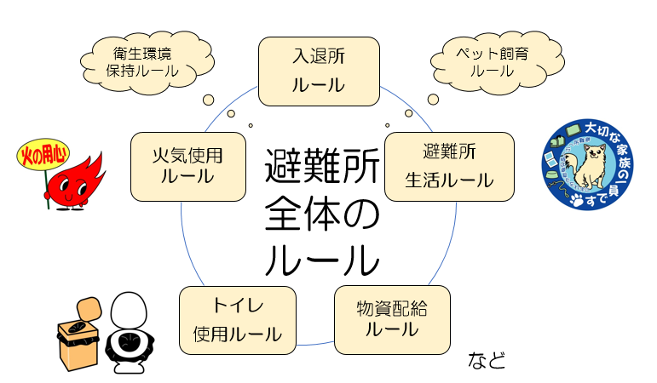
避難所生活のルール（例）
「○○避難所 生活のルール」 （ 年 月 日決定）
○○避難所運営委員会
この避難所を運営するにあたり、避難者の皆さんが等しく厳しい状況により、臨時的に避難生活を送っていることを、避難者の皆さんをはじめ、避難所に関わるすべての者が理解し、相互に励まし合い、協力しあうことにより、少しでも快適な生活を送れるようにしましょう。
以下の対策の実施及びルールの順守をお願いします。
【感染症防止対策】
- マスクを着用する。
- 毎時２回以上、１回数分間程度換気する。
- 咳エチケット、手指消毒等に加え、「３つの密（密閉・密集・密接）」を避ける。
- 発熱、咳等の症状が出た者の専用避難スペースやトイレは、エリアや動線が分かれているので、許可等を得た者以外は立ち入ったり使用しない。
- 共有のものに触れる前後には、手指消毒する。
- 体調が悪い方は、避難所運営委員会のスタッフに申し出る。

１ 使用領域以外は、立ち入らない。

２ 室内（体育館・校舎・公民館各部屋等）は土足厳禁とし、室内履きを使用する。

３ 「避難所運営本部」や「各班長・組長」の指示に従い勝手な行動は慎む。

４ 居住組ごとに、「正・副」の組長を選出する。

５ 元気な方は、活動班の班員として、各班長の指示に従い、避難所運営業務に従事する。

６ 入所・退所は、避難所運営本部に申し出る。

７ 食料・物資等の配給は、（例：体育館入口）で組ごとに行う。

８ 配布された名札は、食料・物資等の配給を受ける際は必ず着用する。

９ トイレについて、
（１）使用後の水は、バケツに汲んである水（プール水）を流す。
（２）清掃と水の汲み置きは当番制とする。
（３）清掃等の時間は、午前１０時、午後５時とする。

１０ ごみの処理について
（１）分別して決められた時間に指定場所に出し、指定場所以外には出さない。
（２）集積場所の清掃は、当番制とする。
（３）清掃等の時間：午前１０時、午後５時とする。

１１ 情報掲示板の掲出期間は１週間とする。

１２ 消灯時間は、午後１０時とする。ただし、廊下は点灯とする。

１３ 消灯時間後、居住スペースにおいて電話しない。

１４ 消灯時間後、大声での会話はしない。

１５ ペットの飼育は、飼い主（飼い主グループ）の自主管理（水や餌を含む）のもと、指定された区域内にて行う。（避難所運営会議等で決定した区域内等。）

１６ 飲酒は、指定場所以外では、禁止とする。

１７ 敷地内は全面禁煙とする。
１８ 体調不良の方やその家族等に対して非難したり、誤解や偏見に基づく差別、いじめや誹謗中傷をしない。
１９ 正しい知識などをもとに、冷静に行動し、誤った情報や不確かな情報をうのみにして拡散しない。
STEP３ 避難所開設・運営マニュアルの作成
STEP１、２で作成した「避難所の使用範囲と使用方法」と「避難所生活のルール」を含めた、避難所開設・運営マニュアルを作成しましょう。

各避難所で、一からマニュアルなどを作成する必要はありません。
もちろん各避難所の特性に合わせたマニュアルなどを作成することが理想ですが、まずは千葉市が作成した「避難所開設・運営マニュアル例」を参考に、最低限の修正だけ行って作ってみましょう。

その後、マニュアルに沿って訓練を行い、話し合いをしていく過程で、各避難所でオリジナルのものに変えていっていただきたいと思います。

○避難所開設・運営マニュアル例（本編）【災害時編】
○避難所開設・運営マニュアル例（様式集）【災害時編】
○避難所開設・運営マニュアル例（ルール集）【災害時編】
＜掲載場所＞
【URL】https://www.city.chiba.jp/somu/kikikanri/bosai/hinanjounei.html
（URLをクリックしていただければ、掲載ページが開きます）

○避難所開設運営動画
（１）市ホームページ
【URL】https://www.city.chiba.jp/somu/kikikanri/bosai/hinanjounei.html
（URLをクリックしていただければ、掲載ページが開きます）
※インターネットで「千葉市 避難所 動画」と検索ください。
（２）YouTube
本編（避難所開設・  運営の流れ） | ダイジェスト版 | 備蓄資機材の取扱  説明
（３）DVDの貸出し
防災対策課及び各区地域づくり支援課において、動画を収録したDVDを貸出しています。（数量に限りがございます）

参考（避難所運営委員会活動事例集）
千葉市では、避難所運営委員会の活動のヒントになるような事例を公開しています。「活動を活性化させたいが、何か良いアイディアはないか」等のときにご活用ください。
【URL】
https://www.city.chiba.jp/somu/kikikanri/bosai/documents/jireishuu.pdf
（URLをクリックしていただければ、掲載ページが開きます）
【千葉市が作成した避難所開設・運営マニュアル等とその掲載場所】

STEP４ 避難所開設・運営訓練
突然発生する大災害において、避難所開設・運営マニュアルに沿って避難所運営をしていくことは非常に困難です。
日頃から実災害を想定した訓練を繰り返し行うことで、さまざまな事態に対応できるようにしましょう。
また、地域のつながりの強化、防災意識の向上なども図れますので、ぜひ積極的に訓練を行ってください。

＜「実践型訓練」と「図上訓練」＞
訓練には大きく分けて２種類の訓練があります。

◎実践型訓練・・・実災害を想定して実際に資機材を用いたり、体を動かしたりして行う訓練（避難訓練、避難所を使用した避難所開設・運営訓練など）
◎図上訓練・・・実際に体を動かして行うものではなく、机の上で地図や図面を広げて書き込んだりしながら行う机上型の訓練（防災マップ作成、避難所運営ゲームなど）

＜訓練の実施について＞
訓練の目的や方針を決めたうえで、千葉市が作成した「避難所開設・運営訓練マニュアル」などを参考に、訓練を実施してください。

※ 避難所開設・運営訓練マニュアル
https://www.city.chiba.jp/somu/kikikanri/bosai/hinanjounei.html
（URLをクリックしていただければ、掲載ページが開きます）

日頃の訓練についても災害時を想定して実施しないと、災害時編の避難所開設・運営マニュアルがあったとしても、マニュアル通りに行動に移すことはできません。

悪い例
地域の女性陣が集まり、食材の調達から調理、後片付けまで担当して炊き出し訓練を実施した。男性陣は別の訓練項目を実施した。
良い例
特定の活動が特定の性別に偏るなど、役割を固定化せず、男女が共同して炊き出し訓練などを実施した。

４ 活動の年間スケジュール（例）
避難所運営委員会の年間活動スケジュールの一例を参考に示します。
各避難所運営委員会の都合などに合わせて、定期的に活動しましょう。

月 | 活動内容 | 関連する千葉市の動き
４月  ～  ５月 | ・委員交代  ・当該年度補助金交付申請開始 | ・当該年度４月1日時点の備蓄品  一覧表の送付（5月末ごろ）
６月 |  | ・避難所担当職員（直近要員・教職員）の指定（６月末ごろ）
７月 | ・交代後委員の顔合わせ  ・引継事項などの確認  ・備蓄品の数量確認、動作確認 | ・避難所運営委員会の活動状況調査（７月～８月）  ・九都県市合同防災訓練
８月 | ・避難所開設・運営訓練の準備 | ・避難所運営委員会の活動状況調査（７月～８月）  ・九都県市合同防災訓練
９月 | ・避難所開設・運営訓練
10月 | ・避難所開設・運営訓練の振り返り
11月  ～  １月 | ・避難所開設・運営訓練の  フィードバック  （マニュアル改訂など）
３月 | ・当該年度補助金交付申請締切 ※１
※１ 補助金の交付を受けるためには、補助金交付申請書を提出後、交付決定を受けた上で、消耗品等を購入して、当該年度の３月３１日までに各区役所地域づくり支援課まで実績報告書を提出する必要があります。
※２ 毎年、各区において避難所運営委員会向け研修会を実施しております。
避難所運営委員会の活動を行ったら、なるべく記録（議事録、活動記録などの作成）をしておきましょう。
そうすることによって、委員交代があっても、議論した内容や決定事項がうやむやになってしまうことを防げます。

さらに一歩進めるなら

話し合いや訓練を繰り返してマニュアルが充実してきたら、老若男女問わず、地域の人を多く巻き込む企画、楽しく学ぶ企画をすると、活動が盛り上がり、避難所運営に関わる人を増やしていくきっかけになります。
（例）避難所お泊り訓練、防災キャンプなど
５ 避難所運営委員会活動支援補助金
千葉市では、避難所運営委員会が行う活動に要する経費に対し、補助金を交付します。避難所運営の体制作りを進めるために、ぜひご活用ください。
補助金の申請手続き等については下記のとおりですが、詳細は各区地域づくり支援課にご相談ください。

（１）補助額
・ 補助率 全額
・ 補助限度額 １年度につき、１避難所当たり指定された限度額を上限と する

（２）補助対象となる経費
避難所運営委員会の行う活動（訓練、会議、研修会など）に要する経費及び災害時に避難所を開設・運営するために必要となる経費（報償費（運営委員会の委員等に対して支払われるものを除く。）、旅費、消耗品費、食糧費（飲料及び訓練で試食する非常用食料等に限る。）、印刷製本費、通信運搬費、委託料、使用料及び賃借料、原材料費及び備品購入費等。）

＜対象となる経費の例＞
・ 訓練で使用する資材（軍手、ガムテープ、模造紙など）の購入費
・ 会議資料のコピー代、郵送用の切手代
・ 研修会の講師謝礼金（運営委員会の委員等に対して支払われるものを除く）
・ 避難所運営用品（マニュアル整理用ファイル、運営用品整理用収納ＢＯＸ、ハンディメガホン、養生テープ、ブルーシート、ビブス、腕章、ランタン、ヘッドライト など）
・ 避難所運営防犯用品（巡回警備用のホイッスル・防犯ブザー、犯罪防止及び緊急呼び出し用のためにトイレ等に設置する防犯ブザー、女性や子どもに配布するホイッスル・防犯ブザー）
・ 避難所開設・運営動画のダビング代（機器等の購入を除く）
・ 感染症対策物資（オートディスペンサー（自動アルコール消毒液）、足踏み式ごみ箱、使い捨て手袋、トイレ用の履物（履替用）、ウエットティッシュ、マスク、アルコール消毒液、フェイスシールド、飛沫防止用シート、非接触型電子体温計 など）

（３）手続き
次ページ「避難所運営委員会活動支援補助金申請手続きの流れ」をご覧ください。
※ただし、「避難所運営委員会活動支援補助金」を「地域運営交付金」に統合することを希望した場合は、地域で使途を決めることのできる補助金として、地域運営委員会に対して一括して交付することとなり、個々の避難所運営委員会からの申請手続きは不要となります。

【お問い合わせ先】
中央区地域づくり支援課 TEL:043-221-2169
花見川区地域づくり支援課 TEL:043-275-6224
稲毛区地域づくり支援課 TEL:043-284-6107
若葉区地域づくり支援課 TEL:043-233-8124
緑区地域づくり支援課 TEL:043-292-8107
美浜区地域づくり支援課 TEL:043-270-3124
総合政策局 危機管理部 防災対策課 TEL:043-245-5113
＜通常（活動後に補助金の交付を受ける場合）＞
※ 経費の支払いをする前に必ず①～⑤の手続きをしてください。
避難所運営委員会活動支援補助金申請手続きの流れ
避難所運営委員会
区役所地域づくり支援課
①交付申請
②受付
③審査
④交付決定
⑤受領
⑥実績報告
委員会活動
⑦受付
⑧審査
⑨補助金額確定
⑩受領
⑪補助金
請求
⑫受付
⑬補助金支払
⑭補助金受領
補助金交付申請書
事業計画書など
補助金交付決定通知書
実績報告書
事業報告書
領収書の写しなど
補助金確定通知書
補助金交付請求書
口座振込み

＜活動前に補助金の交付を受ける場合＞
※ 経費の支払いをする前に必ず①～⑨の手続きをしてください。
避難所運営委員会活動支援補助金申請手続きの流れ
避難所運営委員会
区役所地域づくり支援課
①交付申請
②受付
③審査
④交付決定
⑤受領
⑩実績報告
委員会活動
⑪受付
⑫審査
⑬補助金額確定
⑭受領
⑨補助金受領
補助金交付申請書
事業計画書など
補助金交付決定通知書
実績報告書
事業報告書
領収書の写しなど
補助金確定通知書
補助金事前交付請求書
口座振込み
⑥補助金
請求
⑦受付
⑧補助金支払
⑮精算
（補助金請求
又は返還）
⑯精算
（補助金追加支払
又は返還金受領
）
補助金交付請求書
又は納付書払い

